**春季防病提示来了**

**春天的致病因素有哪些？** 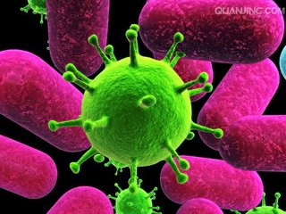

1.**致病原活跃**：呼吸道、肠道传染病高发；

2.**天气变化幅度大**：冷暖空气势力相当，气温忽高忽低，春寒与春暖交替出现；

3.**环境变化引起身心不适**。

春季常见的传染病包括：流行性感冒、手足口病、风疹、水痘、流行性腮腺炎等，可通过空气、短距离飞沫或接触被污染的物品等途径传播，极易在**人员密集、通风不畅**的空间里**传播**。



**友情提示：**

人群聚集、空气不流通的室内环境大大增加了致病原的传播风险，办好事情应尽快离开，不要长时间逗留；患有基础性疾病的人群，特别是**老年人和儿童**，应减少去人群密集场所的机会。

学校教室、宿舍注意开窗通风，定期消毒，保持室内空气新鲜，如发现传染病病例，及时就医。

适龄人群**及时接种疫苗**可有效预防流感、流脑、麻疹、水痘、流行性腮腺炎、风疹等疾病。

**积极参加户外活动有益身心：**多到室外呼吸新鲜空气，适量的体育锻炼可以较好地调节人体免疫功能，能够增强机体抵抗力。

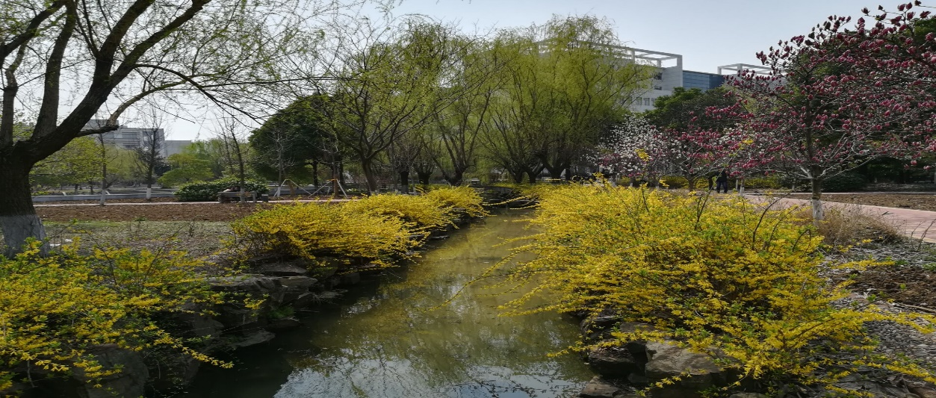

**友情提示：**

合理安排作息时间，规律生活，避免贪玩过度疲劳，以免抵抗力下降。

遇到气温波动时，做好防寒保暖，及时添衣，保护好**脚踝、腰部**等部位；寒潮到来时减少外出。

外出踏青、爬山时，避免进入草丛、稻田等区域，防止被蜱虫、恙螨等叮咬。携带宠物出游时，切记您的宠物也不要踏入这样的“禁区”哦！

春天温度虽然不高，但紫外线强度并不弱，小仙女们为了美也要做好**防尘防晒**哦。

对吃货们来说，应季吃美食是无敌享受，吃吃是停不下来的。



**友情提示：**

春天细菌孳生活跃，细菌性中毒或感染性疾病时常发生，**不建议到不卫生或证照不全的餐馆就餐；不要食用超过保质期的食品；不吃未烧熟煮透的肉制品。**

应警惕毒蘑菇、发霉甘蔗、发芽土豆、不知名的野菜、加热不彻底的四季豆、腌制食品引起的食物中毒；

春笋、鲜黄花菜、新鲜木耳应正确烹饪，不要贪鲜而过多食用。

春季也是哮喘、过敏性鼻炎、过敏性皮炎、日光性皮炎等疾病高发的季节。这类疾病重在**预防，远离过敏原**。



**友情提示：**

春季常见的**过敏原**有花粉、飞絮、霉菌、尘螨、灰尘、紫外线等。

过敏体质的居民尽量减少出门，如果要到户外锻炼，最好选择雨后空气较好的时候，并佩戴口罩，阻断与过敏原的接触；

**保持室内清洁，定期清理杂物，清理时佩戴口罩；经常晾晒被褥、地毯、衣物等处的尘螨及霉菌。**

注意**饮食均衡**，多吃水果、蔬菜，少吃甜食及刺激性食物，**劳逸结合**，注意缓解紧张情绪。野外工作或春游，随身携带抗过敏药物。

出现呼吸困难等严重过敏症状应及时就医。



拿好这份防病提示，让春天闯入我们的生活吧